Министерство образования и науки РФ

Московский Политехнический Университет

Факультет «Информационных технологий»

Кафедра «Информационная безопасность»

Расчетно-пояснительная записка

(РПЗ)

Проектная деятельность

Тема: «Изучение законодательства по защите персональных данных»

Руководитель:

Михальский Олег Олегович

Студент:

Валюхов Олег Александрович 161-331

РРР

**Аннотация**

Этот проект является продолжение работы предыдущего семестра, связанной с изучением требований европейского регламента о защите данных GDPR. Задача проекта на этот семестр была поставлена так: необходимо разобраться в аспектах трансграничной передачи данных и провести анализ обрабатываемых различными организациями персональных данных для получения опыта практической реализации требований GDPR.

**Введение**

## **1.1. Цель**

Целью данной проектной деятельности является изучение законодательства по защите персональных данных, в частности регламента GDPR.

GDPR – общий регламент по защите данных, усиливающий и унифицирующий защиту персональных данных всех лиц в Европейском Союзе (ЕС), а также направленный на регулирование экспорта данных из ЕС.

В данном проекте мы продолжили ознакомление с аспектами данного регламента и углубились в практическую реализацию его требований.

**1.2. Этапы проекта**

Этапы проекта включают в себя:

1. Окончание работы над оценкой соответствия;

2. Разбор трансграничной передачи персональных данных;

3. Анализ практик по реализации требований GDPR.

1. **Окончание работы над оценкой соответствия**

В рамках проекта мы продолжили и завершили работу над оценкой соответствия требованиям GDPR, выбранной организации.

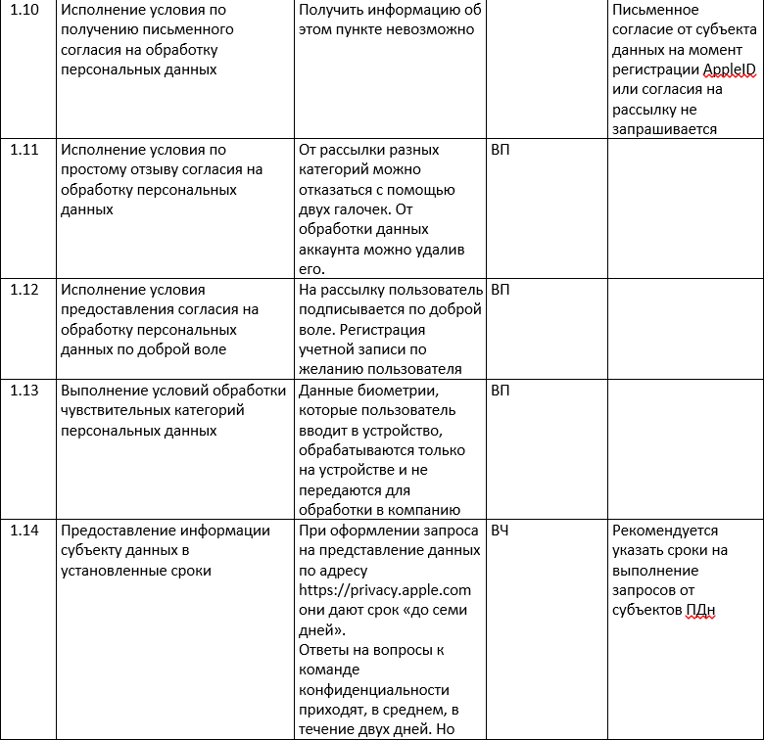

Оценка соответствия требованиям GDPR

1. **Разбор трансграничной передачи персональных данных**

Следующий этап работ – анализ статьи №3 регламента GDPR, описывающей территориальный аспект его действия.

GDPR применим к компаниям, которые предлагают товары и услуги любому лицу на территории ЕС или осуществляют мониторинг его действий в странах ЕС, согласно этой статье.

Для более глубокого понимания был проведен тест. Примеры заданий из него указаны на скриншоте. Исходными данными были выдуманные ситуации, но которые имеют место быть и в реальной жизни, и надлежало, согласно логике в статье №3 регламента, определить необходимость соблюдения GDPR и конкретного аспекта статьи.

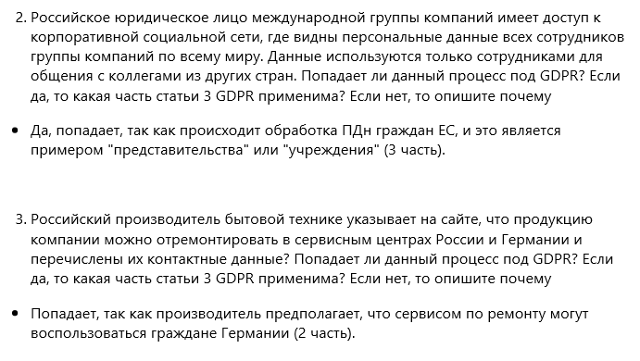

Пример заданий из теста по статье №3 регламента GDPR

1. **Анализ практик по реализации требований GDPR**

После детального разбора территориального аспекта и собрав всю информацию с прошлого семестра было решено приступить к анализу существующих практик по реализации требований GDPR.

Был подготовлен документ со всеми нарушениями требований GDPR, найденных на страницах агентств по защите персональных данных стран ЕС, чтобы понять: какие ошибки чаще всего совершают компании или же частные лица при обработке персональных данных.

Были проанализированы репорты с сервиса Cookiebot для определения состава онлайн-идентификаторов.

Проведен разбор следующих документов: Privacy Shield и Commission Decision of standard contractual clauses for the transfer of personal data to third countries за 2001 и 2004 года.

Начат и продолжается анализ приложений маркетплейса Bitrix24 для составления точного состава персональных данных, запрашиваемых и используемых приложениями.

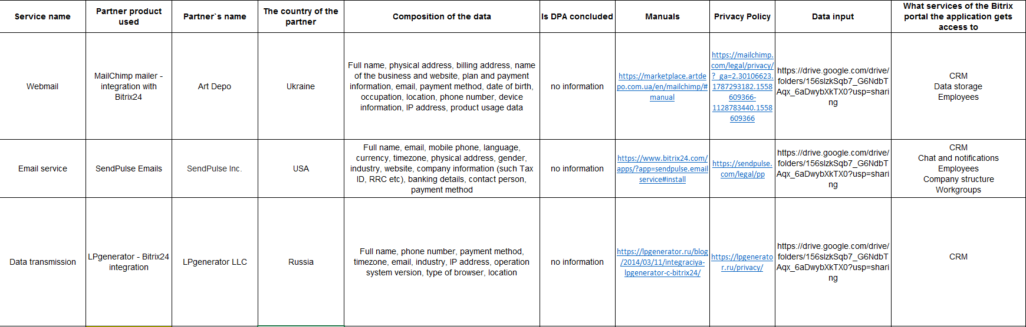

Пример результата анализа приложений Bitrix24

1. **Дальнейшее развитие проекта**

В дальнейшем планируется окончание работы с приложениями по Bitrix24 и участие в анализе соответствия требованиям и разработке документации, мер для соответствия GDPR реального заказчика.

1. **Приложения**

* Оценка соответствия GDPR;
* Тест по статье №3 GDPR;
* Результат анализа Privacy Shield;
* Результат анализа Commission Decision of standard contractual clauses for the transfer of personal data to third countries за 2001 и 2004 года;
* Результат анализа репортов с сервиса Cookiebot;
* Перечень нарушений GDPR;
* Результат анализа приложений из маркетплейса Bitrix24.